Zodiac Maritime dấn thân với đơn hàng đóng tàu cỡ Suezmax tại Việt Nam
Sam Chambers
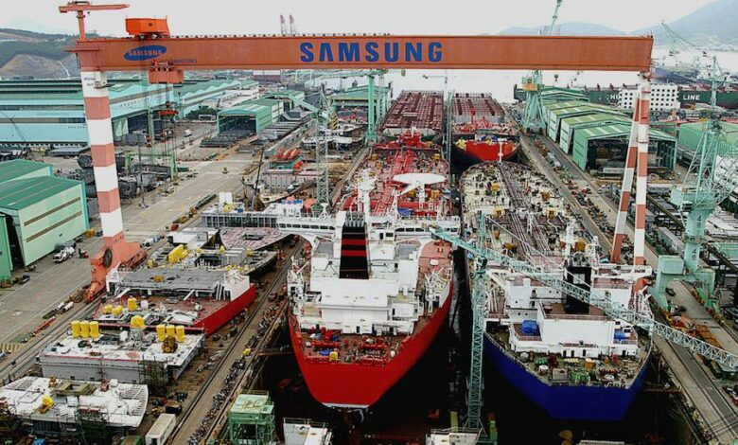
Hãng Zodiac Maritime, có trụ sở chính tại Anh, đã đạt được một thành tựu đóng tàu đầu tiên, trở thành khách hàng đầu tiên của nhà máy đóng tàu Việt Nam mới được Samsung Heavy Industries điều hành. Nhà máy này đã ký hợp đồng với Samsung Heavy Industries để đóng ba tàu chở dầu cỡ Suezmax sử dụng nhiên liệu thông thường, kèm theo các tùy chọn, với giá 80 triệu đô la mỗi tàu và dự kiến ​​bàn giao vào năm 2028.
Mỗi tàu, với sức chở khoảng 157.000 tấn, sẽ được Samsung Heavy đóng tại nhà máy đóng tàu PVSM ở miền Nam Việt Nam, một nhà máy mà Samsung Heavy đang hợp tác với PetroVietnam để phát triển.
Những thành tựu đóng tàu đầu tiên trước đây của Zodiac Maritime bao gồm những chiếc LR2 đầu tiên của Yangzijiang, và những hợp đồng đầu tiên cùng loại với Raffles và Xiamen về tàu chở ô tô.
Một nhà đóng tàu khác của Hàn Quốc, HD Hyundai, đã có một nhà máy đóng tàu tại Việt Nam trong nhiều năm. Các nhà máy đóng tàu lớn nhất của Hàn Quốc đã và đang trong giai đoạn mở rộng ra quốc tế trong vài năm qua khi các đơn đặt hàng trong nước đã kéo dài đến gần cuối thập kỷ này.
--------------------------------------

